一直点下一步，默认安装目录在下图所示。

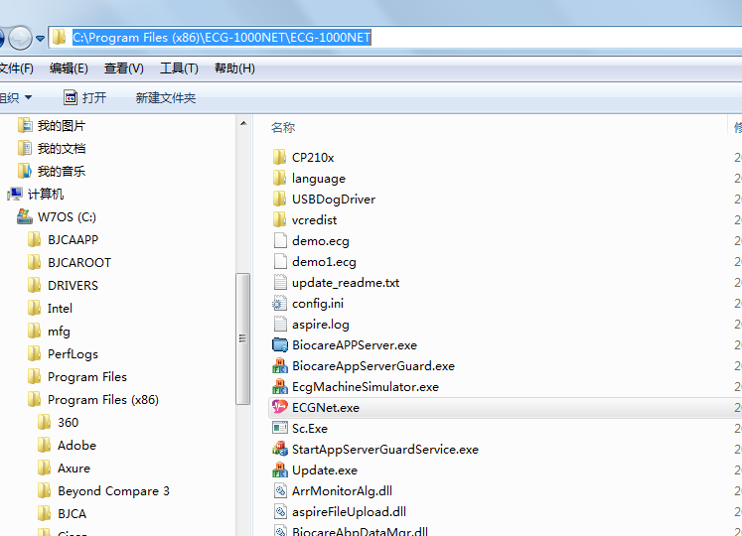

安装完后，按以下登录方式，具体参考下图。

1. 能够联网情况下，可以使用网络环境测试，不要勾选【离线登入】

联网的方式主要是能查看到一些测试数据，与我们要处理的业务没有关系。真正使用均是单机版。

用户名：zhuren

密码：123456

服务器地址：120.24.81.170:82

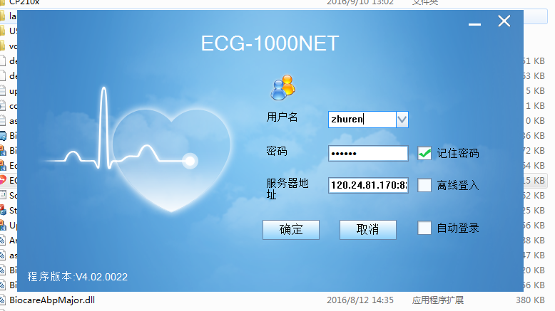

2，不能联网情况下，必须勾选【离线登入】。

用户名：admin

密码：master

1. 安装目录下EcgMachineSimulator.exe是一个模拟器，能够为当前选中的病例，在设定开始检查后，发送一份模拟设备中的数据。目前调试无法通过，在现场调试时也不行。可以想象成是设备产生的数据。具体测试时可直接使用网络环境中已经存在的数据。

步骤1，先选中病例：

步骤2：从模拟器中输入与患者相同信息，点击发送。

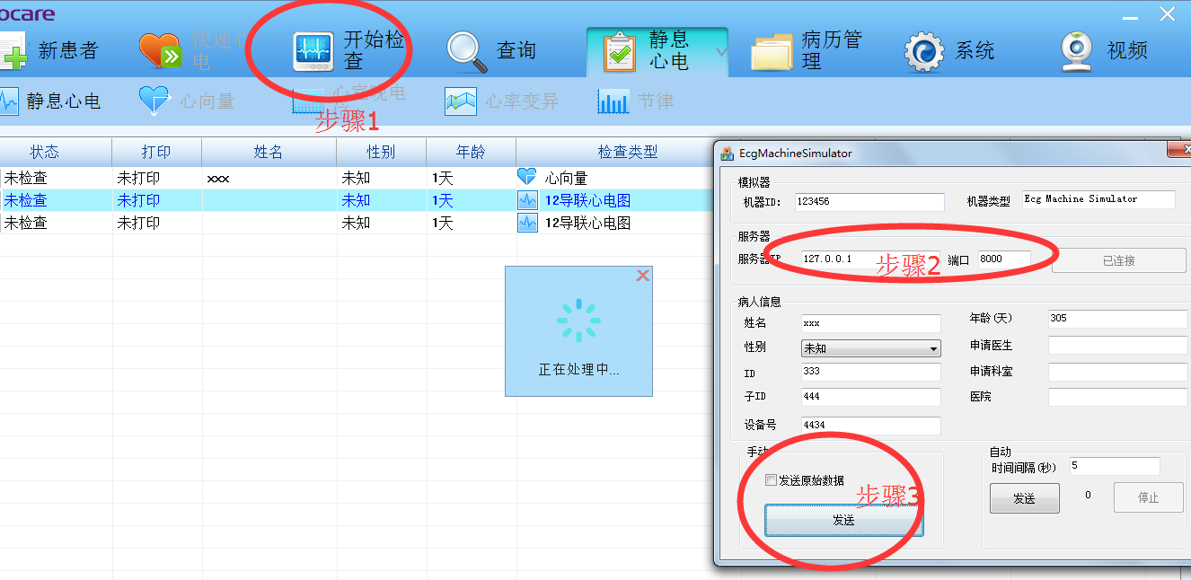

1. 联网状态下的病例展示效果如下：分为本地与网络两种。

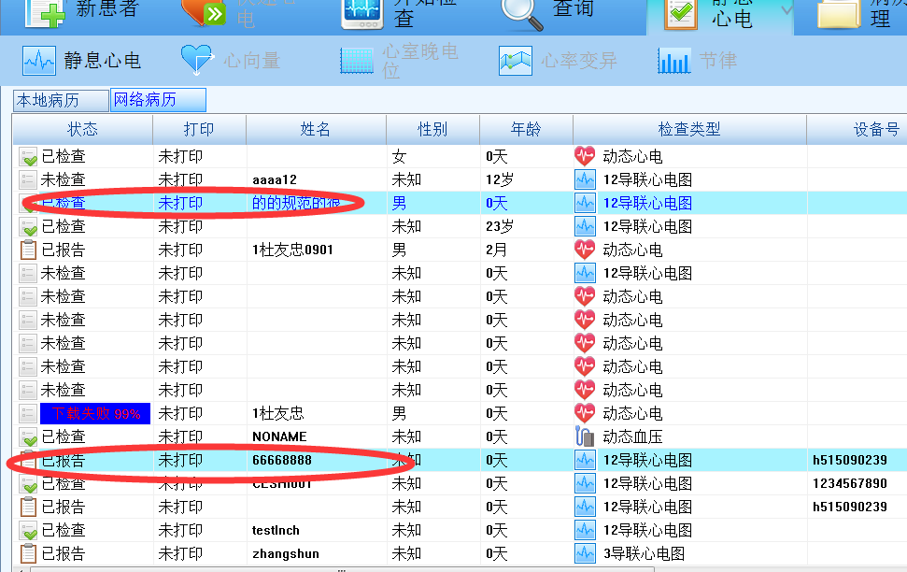

点击上图两个病历，均可以查看相关检查结果。一个已给做完检查，（可以分析->保存->打印），一个已经打印完报告。

在查看结果页中可以设定报告格式：

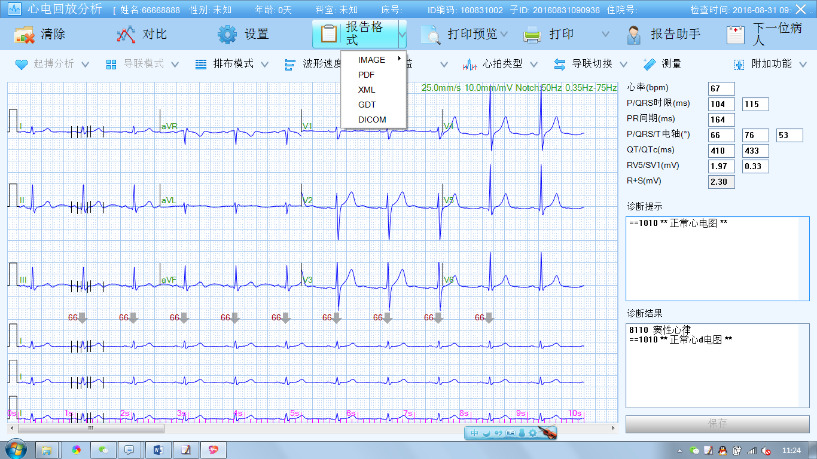

设定好报告格式后，录入完报告内容，点击保存时，即按相应格式保存到本地的文件目录中。

每次这个文件的地址也会保存到DB中。

文件的地址默认在C:\Users\【用户名】\AppData\Roaming\ECG-1000NET下，里面有图片，PDF等子目录。

也可以自行更改默认存储目录。

